

[助教管理系统]

项 目 策 划 书

项目组长 曹国禄 学号 16204228

专 业 软件工程 班级 162042

成 员16204201-董藤超 16204205-王太坤 16204202-周碧琳

项目名称 助教管理系统

任课教师 张恒锋

开课学期 2018 至 2019 学年 第 2 学期

目录

1 需求分析 1

1.1 系统简介 1

1.2 用例分析 1

1.2.1 用例与角色 1

图1.1 助教管理系统用例图 2

2 系统设计 3

2.1 实体关系建模 3

图2.1 助教管理系统实体关系模型 3

2.2 数据库设计 3

2.2 系统开发环境与关键技术 6

# 

# 1 需求分析

## 1.1 系统简介

This system is a student assistant management system. The main application objects are student assistants, teachers and students who help teachers to correct homework. The system is designed and developed only for students during the course experiment, so it is not for profit or development. During the design and development period, students will design and develop independently and strictly abide by the "Network Security Law of the People's Republic of China".

本系统为学生助教管理系统，主要应用对象为帮助教师批改作业的学生助教，教师，学生。该系统为课程实验作业因此不以盈利，开发等为目的，仅在学生课程实验期间设计开发使用。设计开发期间由学生自主设计开发严格遵守《中华人民共和国网络安全法》。

## 1.2 用例分析

### 1.2.1 用例与角色

学生助教：查看学生作业，批改作业，生成成绩报表，查看成绩表；

教师：发布岗位需求选拔助教，考核助教，查看成绩表；

学生：提交作业，删除作业，查看作业评分，询问客服；

Assistant:

check the student's homework,

correct the homework,

Look at the report form,

generate the result report;

Teachers:

release job requirements to select teaching assistants

Look at the report form,

assess teaching assistants;

Student:

Submit homework,

Delete homework，

check the grade of homework

ask customer service.

通过上述分析，可得到系统的用例图如下：

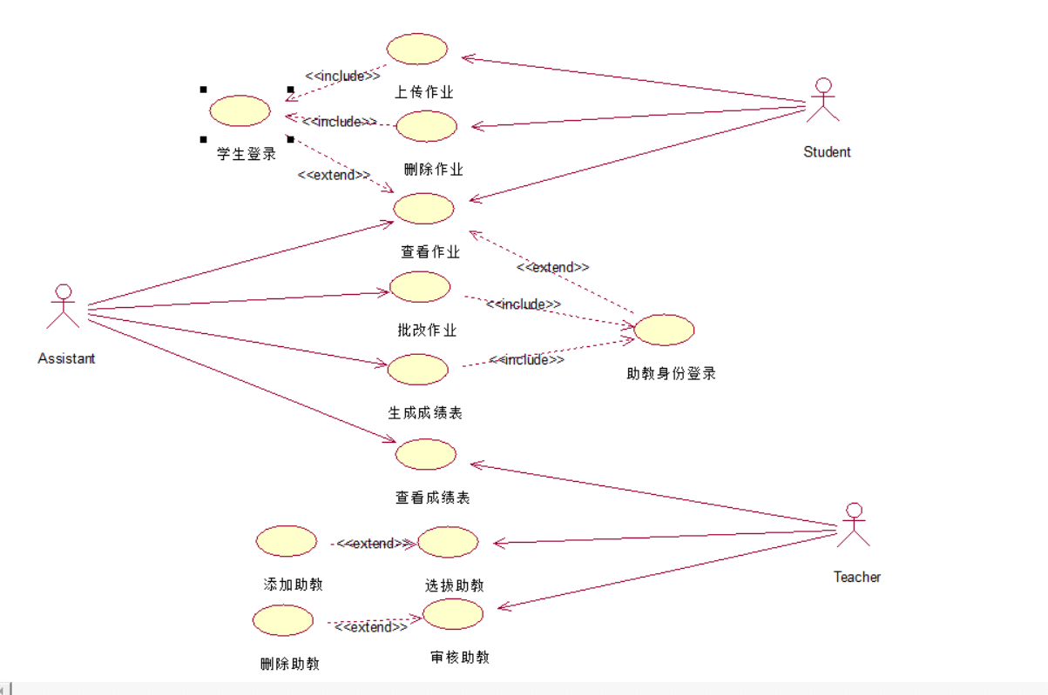

图1.1 助教管理系统用例图

# 2 系统设计

## 2.1 实体关系建模

以助教管理系统来说，「助教」（Assistant），「学生」（Student）「教师」（Teachers）都是经常出现的名词，它们也都是从需求描述中识别出来的「实体」。

In the teaching Assistant management system, "assistant", "Student" and "Teachers" are common nouns, and they are also "entities" identified from the requirements description.

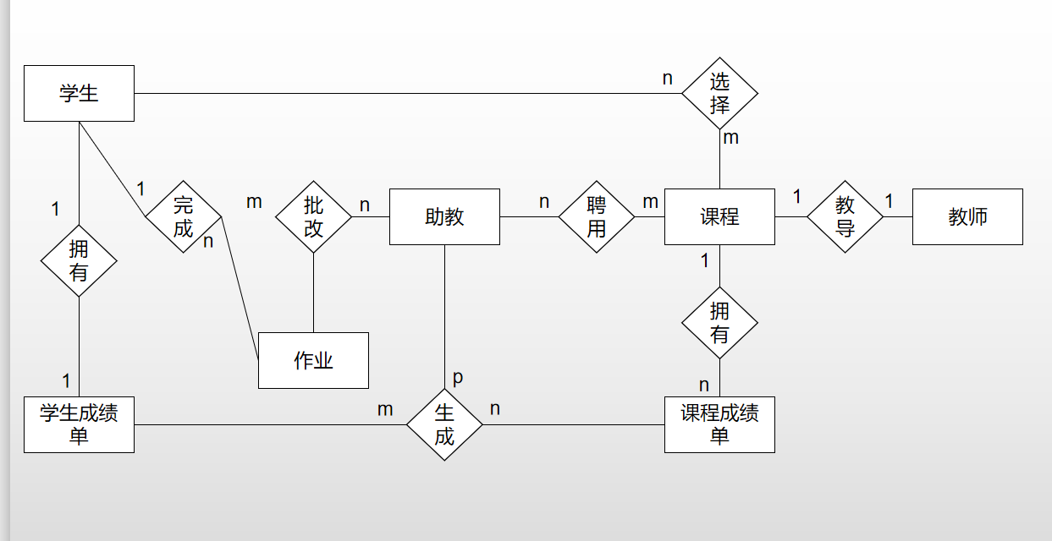

图2.1 助教管理系统实体关系模型

## 2.2 数据库设计

The sample application uses a relational database for data storage. Support has been provided for a choice of 1 of 2 database selections, MySql or HypersonicSQL. HypersonicSQL version 1.8.0 is the default choice and a copy is provided with the application. It is possible to easily configure the application to use either database. Configuration details are provided in the Developer Instructions section.

The following is an overview of the database schema used in PetClinic. Detailed field descriptions can be found in the "initDB.txt" SQL script files in the database-specific "db" sub-directories. All "id" key fields are of Java type int. …

根据以上给出的实体关系模型可以得到以下数据库物理物理模型。表格详细情况如下：

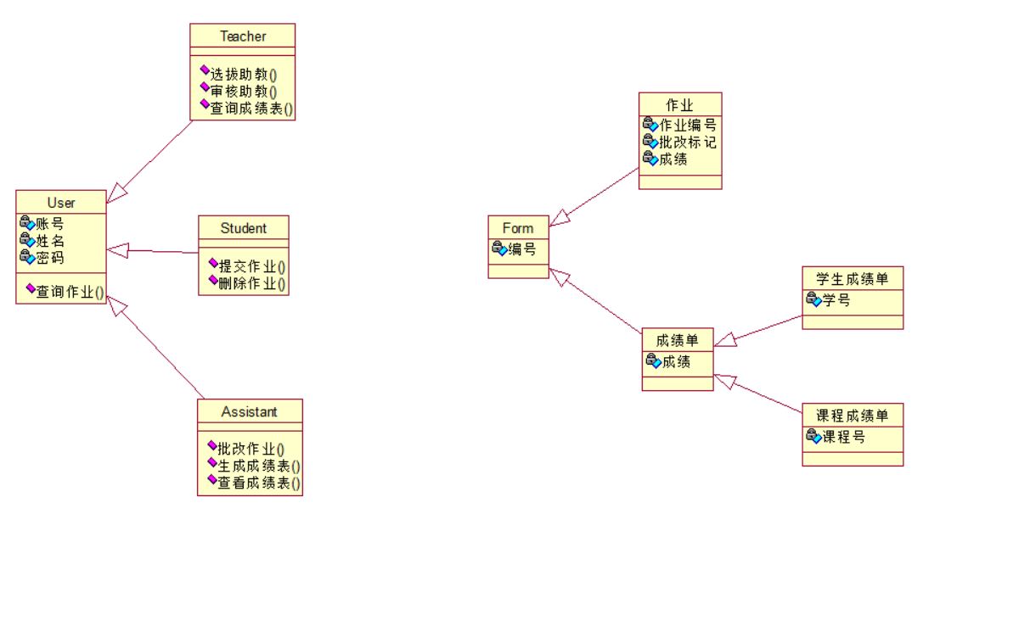

学生表：

|  |  |  |  |  |
| --- | --- | --- | --- | --- |
| 字段名 | 数据类型 | 长度 | 约束 | 描述 |
| Student_id | number | 8 | Primary key | 编号（登录账号） |
| Student_name | Varchar2 | 50 |  | 姓名 |
| Studenr_phone | Varchar2 | 200 |  | 手机号 |
| Student_password | Varchar2 | 200 |  | 密码（登录密码） |

助教表：

|  |  |  |  |  |
| --- | --- | --- | --- | --- |
| 字段名 | 数据类型 | 长度 | 约束 | 描述 |
| Assistant_id | number | 8 | Primary key | 编号（登录账号） |
| Assistant_name | Varchar2 | 50 |  | 姓名 |
| Assistant_phone | Varchar2 | 200 |  | 手机号 |
| Assistant_password | Varchar2 | 200 |  | 密码（登录密码） |

教师表：

|  |  |  |  |  |
| --- | --- | --- | --- | --- |
| 字段名 | 数据类型 | 长度 | 约束 | 描述 |
| Teacher_id | number | 8 | Primary key | 编号（登录账号） |
| Teacher_name | Varchar2 | 50 |  | 姓名 |
| Teacher_phone | Varchar2 | 200 |  | 手机号 |
| Teacher_password | Varchar2 | 200 |  | 密码（登录密码） |

作业表（全体成绩表/成绩大表）：

|  |  |  |  |  |
| --- | --- | --- | --- | --- |
| 字段名 | 数据类型 | 长度 | 约束 | 描述 |
| HomeWork_id | number | 20 | Primary key | 编号 |
| HomeWork_grade | Number | (4,2) |  | 分数 |

助教成绩表

|  |  |  |  |  |
| --- | --- | --- | --- | --- |
| 字段名 | 数据类型 | 长度 | 约束 | 描述 |
| Work efficiency | Double | 6 | Primary key | 完成度百分比 |
| Assistant_id | number | 8 | Primary key  Foreign key | 助教编号 |

学生成绩表

|  |  |  |  |  |
| --- | --- | --- | --- | --- |
| 字段名 | 数据类型 | 长度 | 约束 | 描述 |
| Student_id | number | 8 | Primary key  Foreign key | 编号 |
| HomeWork_grade | Number | (4,2) |  | 最后分数 |
| Course_id | number | 3 | Primary key | 课程编号 |

课程成绩表

|  |  |  |  |  |
| --- | --- | --- | --- | --- |
| 字段名 | 数据类型 | 长度 | 约束 | 描述 |
| Course_id | number | 3 | Primary key | 课程编号 |
| grade | number | (4,2) |  | 分数 |

## 2.2 系统开发环境与关键技术

….. The developer will need to obtain the following tools externally, all of which are freely available:

* Java SDK 1.5.x
* Ant 1.7.x
* Tomcat 5.x.x, or some other web application container
* JUnit 4.4 - needed to run the tests
* …

(Optional) MySQL 5.x with MySQL Connector/J 5.x

## 2.3 界面设计

界面层次：

第一层：登录界面

第二层：学生界面（作业查询界面），助教界面（批改作业界面）；

第三层：课程作业界面，审阅表单界面

第一层：

登录界面，登录界面可由输入的账号长度（类型）不同，分别跳转至学生界面，助教界面，教师界面；

第二层：

学生界面：界面以矩形大表格形式划分出各个课程，点击某个课程之后会进入课程作业界面，最左边有分类栏（作业查询，成绩查询）（默认为作业查询界面）；

助教界面：界面分为已批阅和未批阅两类，根据所选要求不同，以表格形式列出所查询的作业信息，点击某一个作业后会下载此作业，界面右上角有提示已批阅数量/未批阅数量，界面左边有分类栏（批改作业，审阅表单）（默认为批改作业界面）点击后会进入对应界面

第三层

课程作业界面：以查询表格的形式列出该科目下所有作业；

审阅表单界面：以查询表格的形式列出所有已批阅的作业（显示出成绩），右下角有生成表单选项，

成绩查询界面；以查询表格的形式列出所有已结课的课程成绩。

## 2.4 ……

备注：

工程分工如下：

助教选聘相关功能：董藤超，王太坤

作业批改相关功能：曹国禄，王太坤

助教考核相关功能：周碧琳，董藤超

报表分析相关功能：曹国禄，周碧琳

（由两人协作进行同一模块设计开发，可弥补一个人设计功能不全面的缺点）

文档编写分工如下：

第一部分：周碧琳，董藤超

第二部分：王太坤，曹国禄